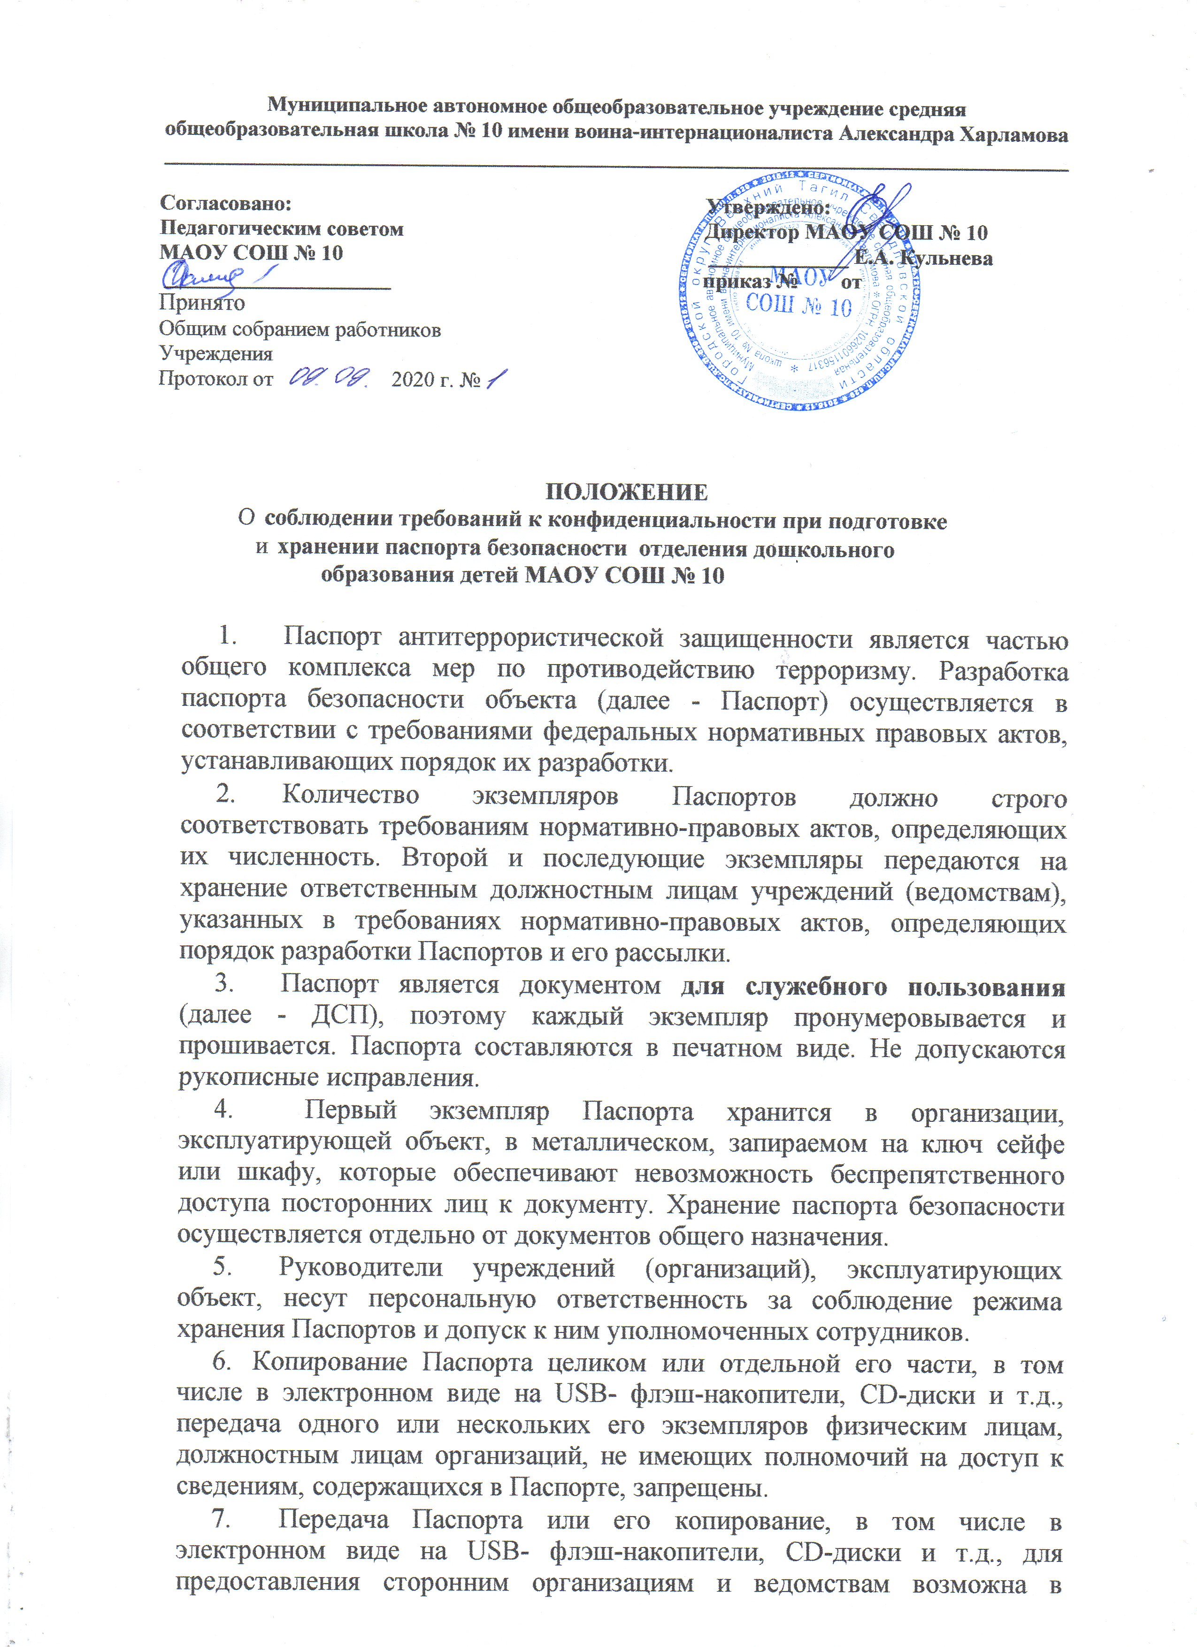

Муниципальное автономное общеобразовательное учреждение средняя общеобразовательная школа № 10 имени воина-интернационалиста Александра Харламова
____________________________________________________________________________________

Согласовано: Утверждено:
Педагогическим советом Директор МАОУ СОШ № 10
МАОУ СОШ № 10 _____________ Е.А. Кульнева
_____________________ приказ № от

Принято
Общим собранием работников
Учреждения
Протокол от 2020 г. №

ПОЛОЖЕНИЕ
- соблюдении требований к конфиденциальности при подготовке

  - хранении паспорта безопасности отделения дошкольного образования детей МАОУ СОШ № 10

- Паспорт антитеррористической защищенности является частью общего комплекса мер по противодействию терроризму. Разработка паспорта безопасности объекта (далее - Паспорт) осуществляется в соответствии с требованиями федеральных нормативных правовых актов, устанавливающих порядок их разработки.

- Количество экземпляров Паспортов должно строго соответствовать требованиям нормативно-правовых актов, определяющих их численность. Второй и последующие экземпляры передаются на хранение ответственным должностным лицам учреждений (ведомствам), указанных в требованиях нормативно-правовых актов, определяющих порядок разработки Паспортов и его рассылки.

- Паспорт является документом для служебного пользования (далее - ДСП), поэтому каждый экземпляр пронумеровывается и прошивается. Паспорта составляются в печатном виде. Не допускаются рукописные исправления.

- Первый экземпляр Паспорта хранится в организации, эксплуатирующей объект, в металлическом, запираемом на ключ сейфе или шкафу, которые обеспечивают невозможность беспрепятственного доступа посторонних лиц к документу. Хранение паспорта безопасности осуществляется отдельно от документов общего назначения.

- Руководители учреждений (организаций), эксплуатирующих объект, несут персональную ответственность за соблюдение режима хранения Паспортов и допуск к ним уполномоченных сотрудников.

- Копирование Паспорта целиком или отдельной его части, в том числе в электронном виде на USB- флэш-накопители, CD-диски и т.д., передача одного или нескольких его экземпляров физическим лицам, должностным лицам организаций, не имеющих полномочий на доступ к сведениям, содержащихся в Паспорте, запрещены.

- Передача Паспорта или его копирование, в том числе в электронном виде на USB- флэш-накопители, CD-диски и т.д., для предоставления сторонним организациям и ведомствам возможна в исключительных случаях на основании официального запроса сторонней организации и согласованного разрешения администрации городского округа Верхний Тагил.
- Компьютер, иные средства автоматизации информационных процессов, на которых разрабатываются и хранятся Паспорта, должны иметь установленный пароль доступа. Доступ посторонних лиц к указанным техническим средствам запрещен. Ответственность за недопущение возможного несанкционированного доступа к электронным версиям Паспортов возлагается на руководителя учреждения.

- Паспорта с истекшим сроком действия подлежат хранению и уничтожению в порядке и в сроки, установленными требованиями нормативно-правовых актов, их определяющих.

- Работающим с Паспортами (со служебными документами ограниченного распространения с грифом ограничения доступа «ДСП»)

должностным лицам запрещается сообщать устно, письменно или иным способом кому бы то ни было сведения, содержащиеся в этих документах, если это не вызвано служебной необходимостью.

- Запрещается использовать служебную информацию ограниченного распространения с грифом ограничения доступа «ДСП» для открытых выступлений или опубликования в средствах массовой информации, экспонировать такие документы и издания на выставках, демонстрировать их на стендах и т.д., а также размещать в составе информационных ресурсов международной сети Интернет или иным способом создавать условия для неконтролируемого доступа к ним.

- Сведения, содержащиеся в Паспорте, без санкции руководителя учреждения (организации) не подлежат разглашению (распространению).

- Должностное лицо, принявшее решение о направлении Паспорта сторонним организациям и ведомствам, несет персональную ответственность за обоснованность принятого решения.

- Вынос Паспорта за пределы объекта, без служебной необходимости и без согласования с администрацией городского округа Верхний Тагил категорически запрещается.

- Выданный паспорт безопасности подлежит возврату в тот же день. Запись о выдаче паспорта безопасности и последующем его приеме заносится в карточку учета выдачи паспорта безопасности (журнале движения паспорта безопасности), в которой отражаются сведения о дате выдачи паспорта безопасности, кем и кому выдан паспорт безопасности, о количестве листов, о сроках возврата паспорта безопасности, а также расписка лица, получившего или ознакомившегося с паспортом безопасности.

- О фактах утраты паспорта безопасности либо разглашения информации, содержащейся в паспорте безопасности, ставится в известность Глава городского округа Верхний Тагил и уведомляются правоохранительные органы.

По поручению Главы городского округа Верхний Тагил создается комиссия для расследования обстоятельств утраты или разглашения сведений. Результаты работы комиссии оформляются соответствующим актом.

- За разглашение сведений, содержащихся в Паспорте, его утрату, руководитель может быть привлечен к ответственности, предусмотренной действующим законодательством Российской Федерации.

